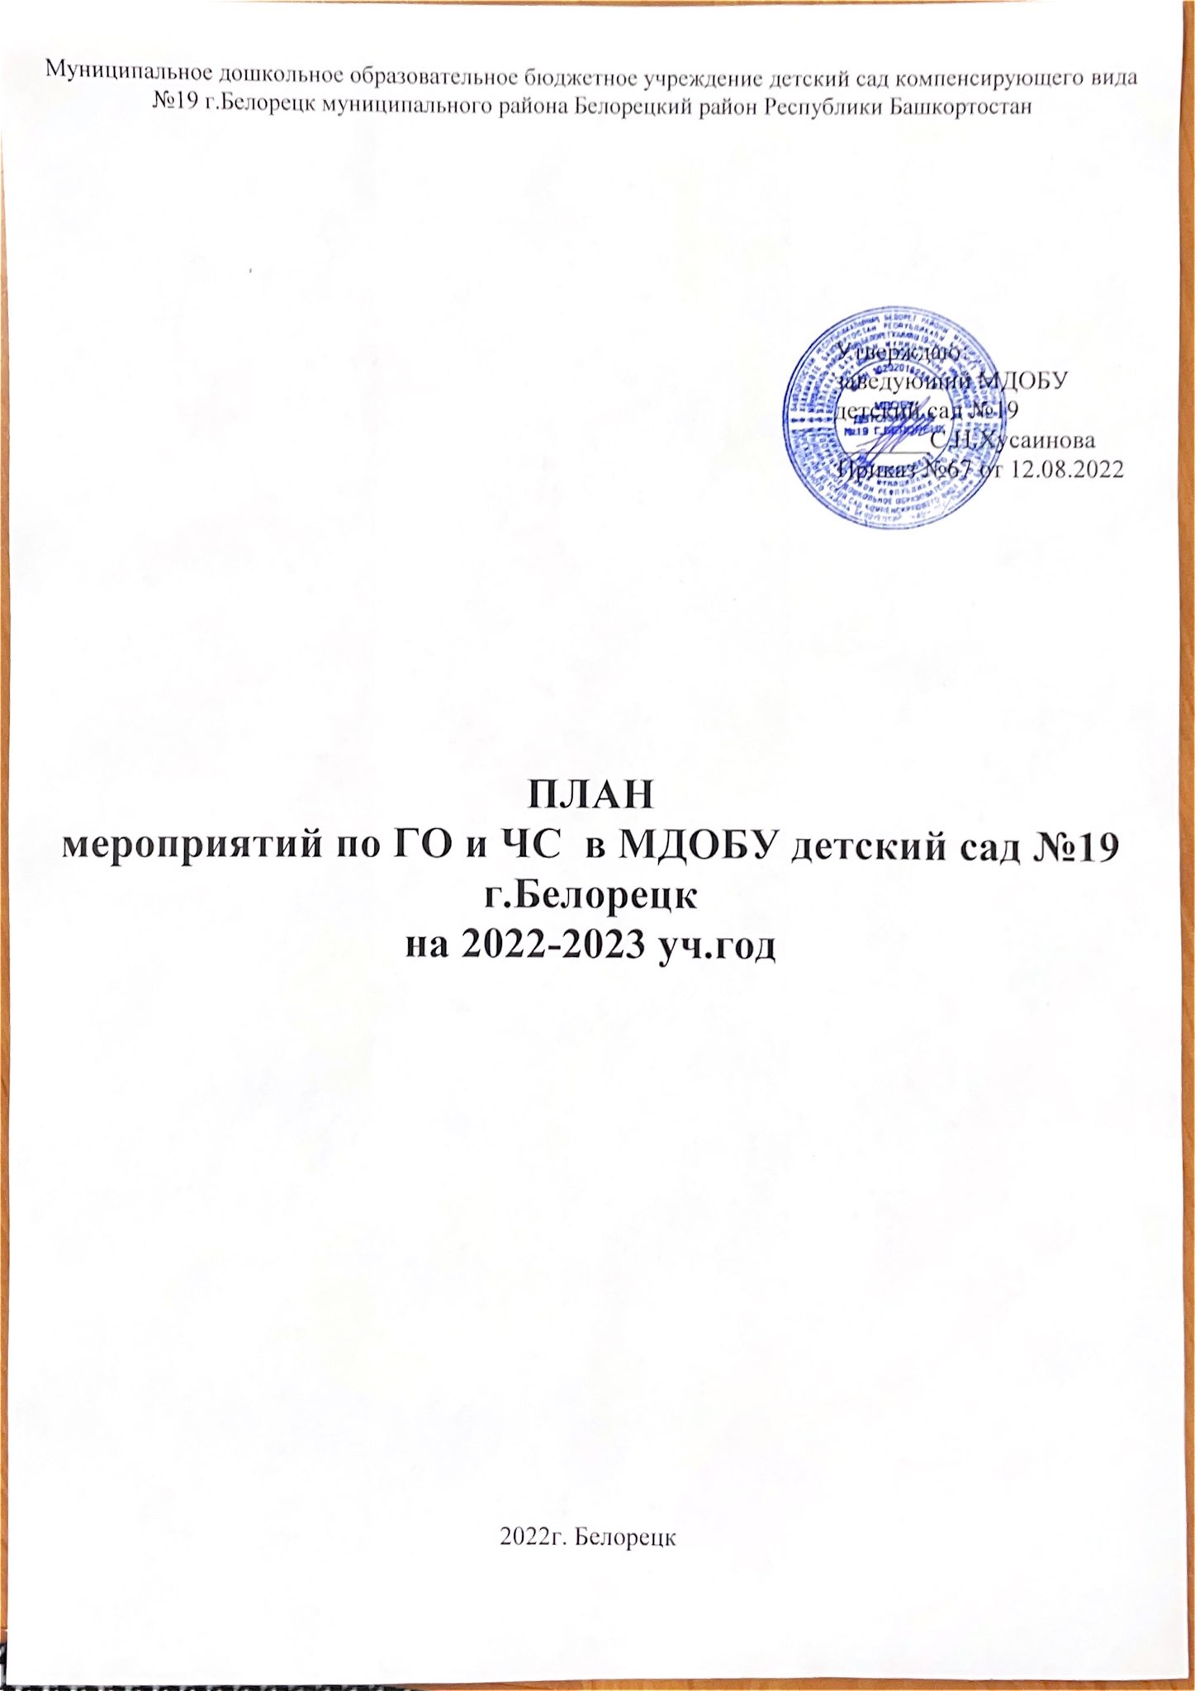

План разработан на основании следующих нормативных актов:
- Федеральный закон №28-ФЗ от 12.02.1998 "О гражданской обороне";
- Постановление Правительства РФ №1149 от 03.10.1998 "О порядке отнесения территорий к группам по гражданской обороне";
- Постановление Правительства РФ №379 от 27.04.2000 "О накоплении, хранении и использовании в целях гражданской обороны запасов материально-технических, продовольственных, медицинских и иных средств";
- Постановление Правительства РФ №804 от 26.11.2007 "Об утверждении Положения о гражданской обороне в Российской Федерации";
- Приказ МЧС РФ №687 от 14.11.2008 "Об утверждении Положения об организации и ведении гражданской обороны в муниципальных образованиях и организациях";
- Приказ МЧС России №70 ДСП от 16.02.2012 "Об утверждении Порядка разработки, согласования и утверждения планов гражданской обороны и защиты населения (планов гражданской обороны)".
Основными задачами обеспечения безопасности образовательного пространства являются:
- 1. Изучение и реализация основных направлений законодательства РФ по вопросам безопасности.
- 2. Разработка и внедрение нормативно- правовых, методических и иных локальных актов, инструкций по формированию безопасного образовательного пространства.
- 3. Обеспечение выполнения сотрудниками и воспитанниками ДОО требований законодательных и других нормативно – правовых актов, регламентирующих создание здоровых и безопасных условий воспитания.
- 4. Предотвращение несчастных случаев с детьми и сотрудниками при организации и проведении образовательного процесса.
- 5. Формирование у воспитанников и сотрудников устойчивых навыков безопасного поведения при возникновении чрезвычайных ситуаций.
- 6. Обеспечение безопасной эксплуатации здания, оборудования и технических средств обучения.

№ | Мероприятие | Сроки | Ответственные
Совершенствование нормативно-правовой базы в области ГО в МДОБУ
1. | Разработка и корректировка документов по вопросам организации и подготовки в области ГО и защиты от ЧС (инструкций, положений, метод. разработок, планов и др.) | При необходимости | Заведующий, ответственный по ГО и ЧС
2. | Проведение занятий с персоналом ДОО по программе вводного инструктажа по ГО | 1 раз в месяц | Заведующий, ответственный по ГО и ЧС
3. | Составление памяток для работников по правилам поведения при ЧС | 1 раз в полгода | Заведующий, ответственный по ГО и ЧС
Информационная поддержка
4. | Изготовление (приобретение) информационных плакатов по вопросам ГО | 1 раз в год | Старший воспитатель, воспитатели
5. | Размещение на официальном сайте информации о мероприятиях, плане работы по гражданской обороне | Постоянно | Старший воспитатель
6. | Ознакомление сотрудников с нормативными документами по ГО | При необходимости | Заведующий, ответственный по ГО и ЧС
Организационные мероприятия
7. | Соблюдение контрольно-пропускного режима в МДОБУ | Постоянно | Заведующий, физическая охрана ООО ЧОО «Викинг»
8. | Предупредительный контроль мест массового скопления людей: групп, мест, где будут проводиться собрания и культурно-массовые мероприятия | При необходимости | Заведующий, ответственный по ГО и ЧС, старший воспитатель
9. | Соблюдение установленных правил внутреннего распорядка, противопожарных мероприятий и техники безопасности объекта | Постоянно | Заведующий, зам.зав.по АХЧ
10. | Проверка складских, подсобных помещений ДОУ, на предмет обнаружения взрывчатых веществ и других подозрительных предметов на территории ДОУ | Постоянно | Зам.зав.по АХЧ, физическая охрана ООО ЧОО «Викинг»
11. | Публикации на сайте ДОУ планов, отчётов, фотоотчетов и результатов о проведённых мероприятиях | Постоянно | Ответственный за ведение сайта
Мероприятия по ГО и ЧС с сотрудниками МДОБУ
1. | Инструктаж по действиям сотрудников детского сада и выполнение мероприятий гражданской обороны | 1 раз в полугодие | Заведующий, ответственный по ГО и ЧС
2. | Консультация для воспитателей «Об опасностях на объекте и прилегающей к нему территории» | 1 раз в полугодие | Старший воспитатель
3. | Инструктаж по оказанию первой медицинской помощи | 1 раз в полугодие | Мед/сестра Титова О.В.
4. | Учебная тренировка по теме: «Действия сотрудников при чрезвычайной ситуации». | 1 раз в полугодие | Ответственный по ГО и ЧС, зам.зав.по АХЧ
5. | Тренировочные занятия с детьми и взрослыми, для отработки навыков эвакуации | 2 раза в год (октябрь, май) | Заведующий, ответственный по ГО и ЧС, все сотрудники ДОО
 | Мероприятия по ГО и ЧС с воспитанниками
1. | Проведение занятий с воспитанниками на тему «Урок безопасности» | По плану воспитателя | Воспитатели
2 | Организация и проведение НОД по теме «Основы безопасности детей» | По плану воспитателя | Воспитатели
3. | Тематические беседы «Опасные ситуации» (дети старшей и подготовительной групп) | По плану воспитателя | Воспитатели
4. | Беседы, занятия с детьми на темы «Я знаю!», «01- звони скорей!» и т.д. | По плану воспитателя | Воспитатели
5. | Учебно-игровая тренировка по теме: «Действия при возникновении опасной ситуации» | По плану воспитателя | Воспитатели
 | Мероприятия с родителями
1. | Размещение информации на стендах в приёмных для родителей по ГО в каждой возрастной группе | 1 раз в полугодие | Воспитатели
2. | Оформление папок-передвижек и памяток для родителей по теме ГО и ЧС | 1 раз в полугодие | Воспитатели
3. | Проведение родительских собраний с информацией по ГО иЧС | 1 раз в полугодие | Воспитатели
План действий при возникновении и во время ликвидации ЧС
Независимо от вида ЧС при ее возникновении и ликвидации:
1. Немедленно организовать защиту сотрудников и обучающихся образовательного учреждения от поражения;
2. Провести работы по обеспечению минимального ущерба от ЧС;
3. Принять возможные меры по локализации ЧС и уменьшению размеров опасной зоны;
4. Обеспечить постоянное изучение обстановки на прилегающей территории и в помещениях образовательного учреждения для своевременного принятия мер по ее нормализации;
5. Организовать обмен информацией об обстановке с сектором по делам ГОЧС МР БР РБ.
При ухудшении обстановки и получении информации об опасности или угрозе возникновения ЧС, временно прекратить занятия и сосредоточить все силы и средства на выполнении работ по предотвращению или уменьшению последствий возникшей угрозы, для чего:
№  п/п | Мероприятие | Ответственный | Время исполнения
При угрозе взрыва
1. | Сообщить о полученной информации в УВД (ГОВД) муниципального образования, оперативному дежурному управления по делам ГОЧС муниципального образования, органы ФСБ, вышестоящий орган управления образованием | Заведующий | «Ч»+15 мин.
2. | Приостановить все занятия, эвакуировать сотрудников и обучающихся из помещений, проверить наличие всех сотрудников и обучающихся в установленном месте сбора | Заведующий | «Ч»+30 мин.
3. | Встретить прибывшее спецподразделение органов внутренних дел и обеспечить обследование территории и помещений (указать каких). Возобновить образовательный процесс после получения от командира подразделения разрешающего документа | Ответственный по ГО и ЧС | По прибытию и проведению работ
При угрозе возникновения аварии на энергетических,инженерных и технологических системах
1. | Оценить обстановку и ее возможные последствия в случае аварии | Заведующий, зам.зав. по АХЧ | «Ч»+15 мин.,постоянно
2. | Организовать:наблюдение за опасным участком;вывод сотрудников и обучающихся из опасной зоны | Заведующий, зам.зав.по АХЧ, старший воспитатель | постоянно
При угрозе химического заражения (подхода облака, зараженного аварийно-химическими опасными веществами - АХОВ)
1. | Организовать наблюдение за обстановкой в районе образовательного учреждения. Оповестить и перевести сотрудников и обучающихся в готовность к возможным действиям в условиях ЧС | Заведующий Ответственный по ГО и ЧС | постоянно
2. | Подготовиться к возможной герметизации помещений образовательного учреждения, отключению вентиляции и кондиционеров, создать запас воды или готовиться к экстренной эвакуации | Заведующий, зам.зав. по АХЧ, ответственный по ГО и ЧС | «Ч»+4 час.
3. | Подготовить медикаменты и имущество для оказания первой медицинской помощи пострадавшим | мед /сестра | «Ч»+1 час.
При угрозе радиоактивного заражения
1. | Постоянно прослушивать городские программы радиовещания и телевидения для получения информации управления (отдела, сектора) по делам ГО и ЧС по вопросам радиоактивного заражения местности (РЗМ) | Ответственный по ГО и ЧС  Заведующий | постоянно
2. | Через сектор по делам ГО и ЧС организовать периодическое (через 1 час или другой промежуток времени) получение информации об уровне РЗМ в районе образовательного учреждения | Заведующий Ответственный по ГО и ЧС | «Ч»+1 час.
3. | Подготовиться к отключению вентиляционных систем и кондиционеров, создать запасы материалов для герметизации помещений, запас воды в герметичной таре, быть в готовности к эвакуации | Зам.зав.по АХЧ | «Ч»+1 час.
4. | Обеспечить постоянное взаимодействие с управлением (отделом, сектором) по ГОЧС и комиссией по ЧС органа местного самоуправления | Заведующий | постоянно
При угрозе возникновения стихийных бедствий (резком изменении температуры воздуха, сильном ветре, ливневых дождях, снегопадах и т.п.)
1. | Организовать наблюдение за состоянием окружающей среды | Зам.зав.по АХЧ | постоянно
2. | Организовать посменное круглосуточное дежурство руководящего состава в ДОУ | Заведующий | «Ч»+1 час.
3. | Оценить противопожарное состояние, образовательного учреждения;усилить контроль за состоянием коммунально-энергетических сетей | Зам.зав.по АХЧ | «Ч»+3 час.
4. | Обеспечить поддержание взаимодействия с сектором по ГО и ЧС города. Быть в готовности к эвакуации | Ответственный по ГО и ЧС | постоянно
При получении анонимной информации об угрозе террористической акции на территории образовательного учреждения или вблизи от него
1. | Немедленно доложить заведующему и в правоохранительные органы и действовать согласно полученных от них распоряжений и рекомендаций | Все работники | При необходимости

